**Linux内核子系统**

Linux由以下几个子系统组成：

进程管理、内存管理、文件系统、设备管理、网络功能

**源码结构**

Arch目录：与体系结构相关的代码

X86目录：IBM结构

...

drivers目录：包含的内核支持的大部分驱动程序

Net目录：网卡驱动

usb目录：usb串行总线驱动

...

fs目录：包含了所支持的文件系统代码

Ext2目录：ext2文件系统

Fat32目录：window支持的fat32文件系统

...

init目录：内核初始化代码

Include目录：包含编译内核的大部分头文件

Net目录：各种网络协议

...

**文件系统基础知识**

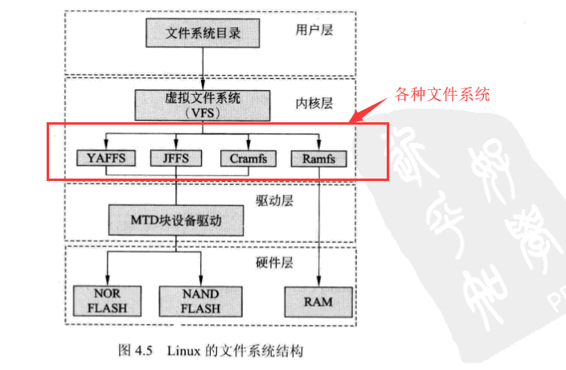

为了统一各种文件系统引入了虚拟文件系统（vfs），vfs提供了统一的应用编程接口

在嵌入式Linux中主要的存储设备为RAM，ROM

关于几个名词的解释：

RAM：随机存取存储器，就是我们所说的运行内存

RAM分为两大类：SRAM和DRAM，DDR、DDR2、DDR3都属于SDRAM

ROM：只读存储器，断电后信息不丢失，如[BIOS芯片](https://baike.baidu.com/item/BIOS%E8%8A%AF%E7%89%87" \t "https://baike.baidu.com/item/ROM/_blank)

存取速度很低

Flash ROM(闪存)(NOR Flash 和 NAND Flash)：性能同ROM，但可改写，如u盘

HDD：硬盘

SSD：固态硬盘

在计算机系统里，RAM一般用作内存，ROM用来存放一些硬件的驱动程序，也就是固件

**根文件系统**

内核启动后第一件事是到存储设备上找到根文件系统

根文件系统被存储在Flash存储器中，Flash存储器被分成多各区

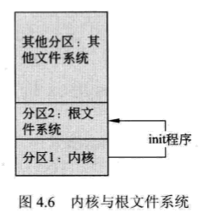

分区1：保存内核映像文件（Linux内核在PC上以文件的形式存在（保存成磁盘文件形式），就是所谓的“映像文件”）

分区2：保存根文件系统，存放着系统启动必须的文件和程序

其他分区：

系统启动后，根文件系统被挂载到根目录“/”上

构建根文件系统工具：BusyBox